**新 书 推 荐**

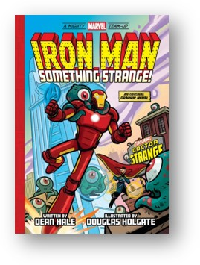

**中文书名：《钢铁侠：奇异来袭！》**

**英文书名：Iron Man: Something Strange!**

**作 者：Dean Hale，Douglas Holgate**

**出 版 社：Abrams**

**代理公司：Abrams/ANA**

**页 数：96页**

**出版时间：2025年6月**

**代理地区：中国大陆、台湾**

**审读资料：电子稿  
类 型：漫画故事**

**版权已售：意大利语、德语、葡萄牙语（巴西）、葡萄牙语（葡萄牙）、保加利亚语、捷克语、斯洛伐克语、匈牙利语、塞尔维亚语**

**第二册钢铁侠和浩克的故事将于2026年1月出版**

**第三册钢铁侠和蜘蛛侠的故事将于2026年5月/6月出版**

**内容简介：**

**漫威宇宙的震撼组队！**

**当复仇者大厦陷入混乱，科技天才托尼·斯塔克（Tony Stark）——即钢铁侠——将与神秘博士奇异博士联手，对抗威胁纽约的异界力量！**

复仇者大厦的通讯系统突然瘫痪，超级英雄兼技术天才钢铁侠原以为这只是小故障。但当他发现幕后黑手竟是异界怪物加甘托斯（Gargantos），而它走失的幼崽"加甘托幼兽"正在纽约市横冲直撞时，钢铁侠意识到自己需要神秘学专家的帮助！关键时刻，奇异博士现身组队，两位英雄必须在一小时内找回所有幼兽，否则加甘托斯将让整座城市付出代价！

**本书卖点：**

✦ **漫威金字招牌**：作为全球最具影响力的IP，钢铁侠始终是青少年读者最爱的超级英雄之一  
✦ **热销系列续作**：《蜘蛛侠：无敌漫威组队战》（*Spider-Man: Mighty Marvel Team-Up*）系列已售出超20万册

✦ **全明星创作阵容**：  
　- 作者迪恩·黑尔（Dean Hale）曾与妻子香农·黑尔合著《黑衣公主》（*Princess in Black*）等《纽约时报》畅销书，本次是个人首秀  
　- 绘者道格拉斯·霍尔盖特（Douglas Holgate）为现象级作品《地球最后的孩子》（*The Last Kids on Earth*）系列御用画师，该作已改编为艾美奖获奖动画

**作者简介：**

**迪恩·黑尔（Dean Hale），**《纽约时报》畅销书作家，与妻子香农·黑尔合著作品超20部，包括艾斯纳奖提名作《长发公主的复仇》（*Rapunzel's Revenge*）、低年级读物《黑衣公主》（*Princess in Black*）系列，以及少年神奇女侠图像小说。江湖传言，若对镜高呼其名三次，他会现身给你“背背驮驮”——当然，这多半不是真的。

**道格拉斯·霍尔盖特（Douglas Holgate），**《地球最后的孩子》（*The Last Kids on Earth*）系列御用插画师（该作蝉联《纽约时报》畅销榜，并改编为艾美奖获奖动画）， Scholastic Graphix图像小说*Clem Hetherington and the Ironwood Race*联合创作者。过去20年，他在澳大利亚维多利亚州的车库里为全球出版商创作图书与漫画。

**内页插图：**

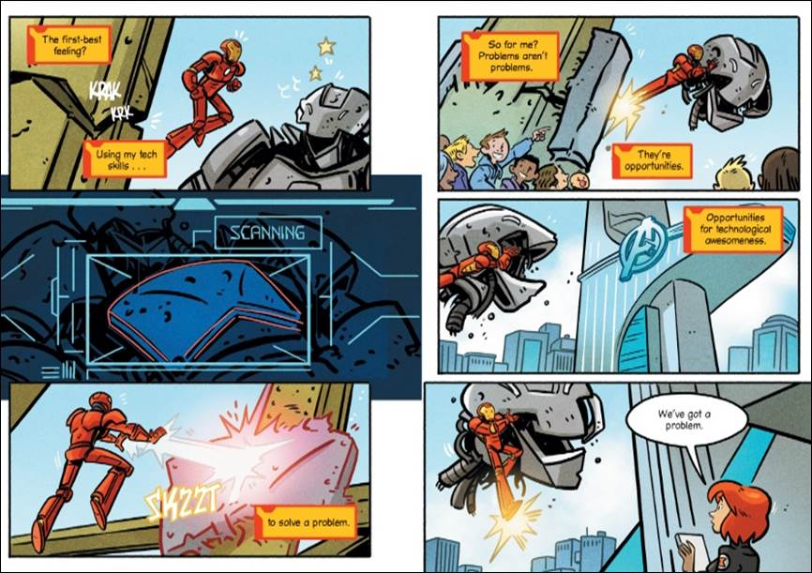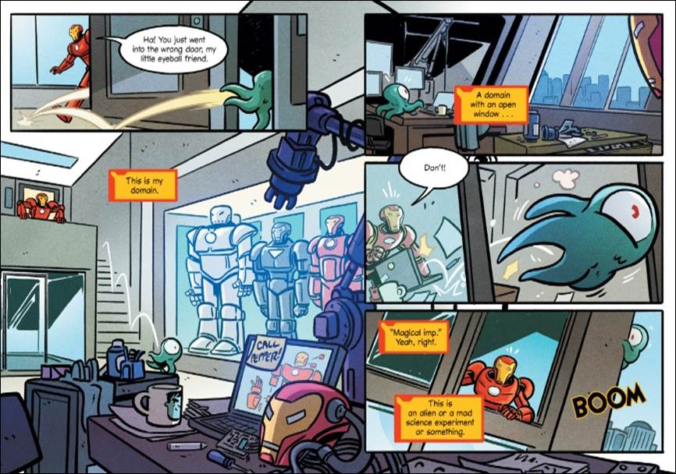

**感谢您的阅读！**

**请将反馈信息发至：版权负责人**

**Email**：[**Rights@nurnberg.com.cn**](mailto:Rights@nurnberg.com.cn)

安德鲁·纳伯格联合国际有限公司北京代表处

北京市海淀区中关村大街甲59号中国人民大学文化大厦1705室, 邮编：100872

电话：010-82504106, 传真：010-82504200

公司网址：[http://www.nurnberg.com.cn](http://www.nurnberg.com.cn/)

书目下载：<http://www.nurnberg.com.cn/booklist_zh/list.aspx>

书讯浏览：<http://www.nurnberg.com.cn/book/book.aspx>

视频推荐：<http://www.nurnberg.com.cn/video/video.aspx>

豆瓣小站：<http://site.douban.com/110577/>

新浪微博：[安德鲁纳伯格公司的微博_微博 (weibo.com)](https://weibo.com/1877653117/profile?topnav=1&wvr=6)

微信订阅号：ANABJ2002

